Superaugen – Superbau!

Unser Auge ist ein hoch komplexes Gebilde mit einem entsprechend strukturierten Aufbau.
Benenne die dargestellten Teile des Auges, indem du die folgenden Schüttelwörter korrigierst und sie unten den entsprechenden Buchstaben zuordnest! Dein Schulbuch hilft!

SIRI NEHSERV TAREHDAU GUHSREBE AHORNHUT GRAPERKLÖS

NUTZTEHA SCHIGMENTPICHT MAUGENSUKEL SLINE

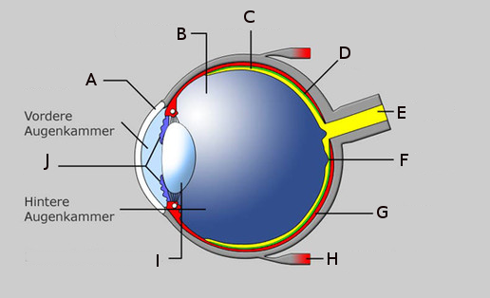

A _____________________________________________ F _____________________________________________

B _____________________________________________ G _____________________________________________

C _____________________________________________ H _____________________________________________
© SWR
D _____________________________________________ I ______________________________________________

E ______________________________________________ J _____________________________________________

